Министерство образования Российской Федерации

Тульский Государственный Университет

**Курсовая работа по дисциплине:**

**«Ракетостроение»**

**Расчет роторно-поршневого двигателя**

Выполнил: студент гр.131201 Мартынов М.Н.

Руководитель: д.т.н., профессор Поляков Е.П.

Тула 2005

# Задание

Рассчитать РПД, при следующих исходных данных:

|  |  |
| --- | --- |
| Скорость полёта | МН=2 |
| Высота полёта | Н=6 км |
| Тяга двигателя | 2*105Н |
| Топливо | ТТ1 |
| Режим работы | РМТ |

Допущения принятые при расчёте

1. Полагаем, что основное рабочее тело – идеальный газ.
2. Движение рабочего тела рассматривается как одномерное течение (параметры рабочего меняются только в продольном направлении).

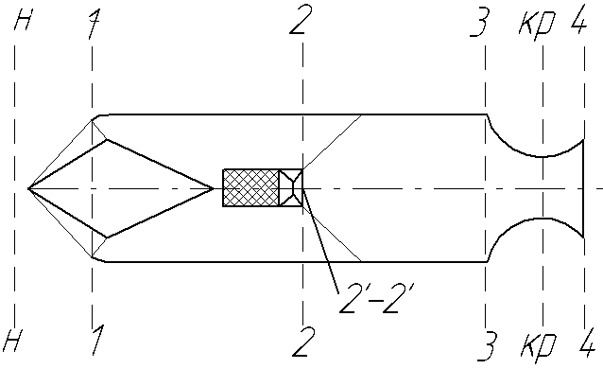

##### **Рис. 1 Расчётная схема РПД**

# Порядок расчёта

# 1.Определение параметров невозмущённого потока по заданным исходным данным

Исходя из заданной высоты полёта, определяем термодинамические параметры невозмущённого потока:

|  |  |
| --- | --- |
| Высота над уровнем моря, м | 6000 |
| Температура, К | 249,13 |
| Давление, Па | 47214,7135 |
| Плотность, кг/м3 | 6,602∙10-1 |

С помощью газодинамических функций определим параметры торможения невозмущённого потока. Для этого определим значения приведённой скорости невозмущённого потока и соответствующих газодинамических функций:

;



;



;



;



;



;



.



2.Определение параметров во входном сечении диффузора

Будем рассматривать частный случай работы двигателя – расчётный режим. При этом параметры потока во входном сечении диффузора будут равны параметрам невозмущённого потока:

;



;



;



;



;



;



.



# 3.Определение параметров по тракту диффузора

Скорость полёта рассчитываемого РПД Мн=2.

Принимаем коэффициент восстановления давления в диффузоре. Диффузор рассматриваемого двигателя должен обеспечивать величину коэффициента восстановления давления не менее . Будем рассматривать диффузор с системой состоящей из двух скачков, величина коэффициента восстановления давления при этом .



Определим параметры торможения на выходе из диффузора:

;



Температура торможения в первом приближении остаётся постоянной:

;



;



Определим значение относительной скорости в выходном сечении диффузора и величину площади входного сечения камеры:

;



где =50÷70.



;



;



;



площадь входного сечения диффузора в данном случае принята равной 1.



Определим с помощью газодинамических функций термодинамические параметры потока на выходе из диффузора:

;



;



;



;



;



;



# 

# 4.Определение параметров в сечении .



;



;



.



Определим значение относительной скорости сечении **:**



.



Определим с помощью газодинамических функций термодинамические параметры потока на выходе из диффузора:

;



;



;



;



;



.



# 

# 5.Определение параметров в выходном сечении КС.



Коэффициент увеличения температуры (относительный подогрев):

,



где Hu=3900(1,638∙107) – низшая теплотворная способность топлива;



L0=2,36 – стехиометрический коэффициент.

;



Определим температуру торможения в сечении 3-3:



;



;



Давление торможения в 3 сечении определим из уравнения равенства секундного расхода:

;



;



.



Определим с помощью газодинамических функций термодинамические параметры потока в сечении 3-3:

;



;



;



;



;



# 

# 6.Расчёт параметров в сопловой части двигателя

Определим относительную скорость в выходном сечении сопла:

;



Определим с помощью газодинамических функций термодинамические параметры потока в сечении 4:

;



;



;



;



;



;



;



;



;



Режим максимальной тяги (РМТ) характеризуется значением коэффициента избытка окислителя .Учитывая, что величина относительного подогрева не должна превышать предельного ее значения, получаем значение α=1,51. Это значение коэффициента избытка окислителя будем использовать в дальнейших расчётах.



# 7.Расчет геометрических параметров

Рассчитаем геометрические параметры заданного двигателя:

При принятой площади F1=1м2 тяга равна



При заданном значении тяги Рзад=2*105Н площадь входного сечения диффузора будет равна:

;



Площадь миделя в этом случае равна:

;



Считая площадь миделя от сечения 2-2 до сечения 3-3 постоянной:

,



Определим площадь выходного сечения сопла:

;



Определим параметры в критическом сечении сопла:

Площадь критического сечения сопла:

;



;



.



Построим графики распределения параметров по тракту двигателя:

